极目云医平台财务系统-门诊管理
概要设计说明书

文档编号：JIMS_SJ_FIN_ 0101 | 版本号：1.0
生效日期：2016年4月7日 | 页数：
拟制： | 日期：
审核： | 日期：
批准： | 日期：

北京极目云软件有限公司（版权所有）
极目云医平台项目组

目 录
目 录 3
1系统概述 5
1.1在系统中的位置 6
1.2功能结构图 7
1.3业务流程 7
2.模块结构表 8
3.模块说明 10
3.1门诊医师工作站 10
3.1.1 病人信息 10
3.1.2 病历文书 10
3.1.3 诊断 10
3.1.4 检查申请 11
3.1.5 检验申请 11
3.1.6 处方 12
3.1.7 处置治疗 13
3.1.8 手术申请 13
3.1.9 用血申请 14
3.2住院医师工作站 14
3.2.1 病人信息 14
3.2.2 病案首页 14
3.2.3 病历文书 17
3.2.4 病程记录 17
3.2.5 检查申请 18
3.2.6 检验申请 19
3.2.7 处方 20
3.2.8 医嘱 21
3.2.9 手术申请 23
3.2.10 用血申请 23
3.2.11 会诊申请 23
3.2.12 出院通知 25
3.2.13 出院记录 25
4.编码结构设计 26
5.数据库表结构设计 26
6.服务接口设计 38

1系统概述
医师在进行门诊、住院患者诊疗时进行工作的功能。

1.1在系统中的位置
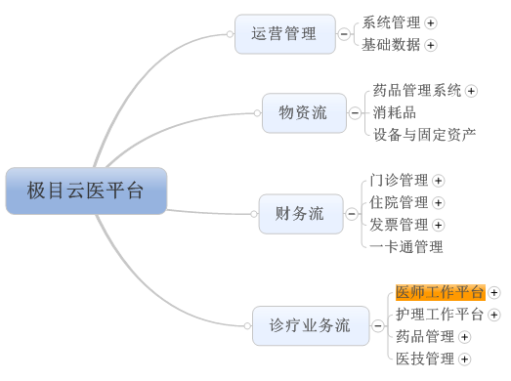

1.2功能结构图
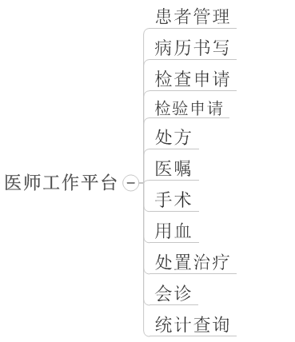

1.3业务流程
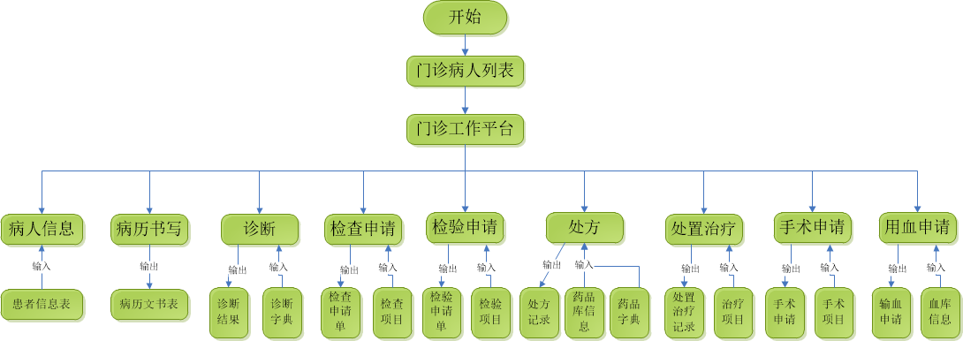
诊疗结束、开住院单（结束标志）
转诊、转科、医生直接挂号。
门诊流程

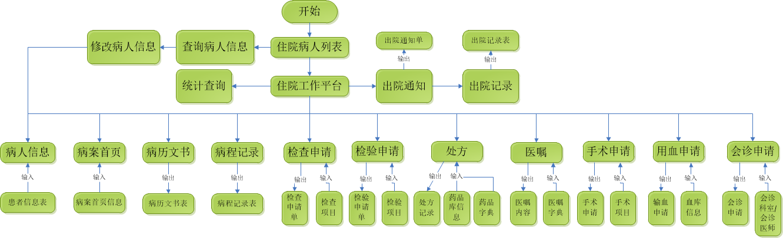
住院流程

2.模块结构表
系统模块结构表对整个系统的模块结构作说明。包括：模块的层次关系、每一层模块的编号与名称。最底层模块的功能说明。
 门诊医生工作站 | 门诊就诊 | 医生接诊 | 门诊病人信息完善；病历书写；检查、化验申请单开具；处方录入；手术及处置治疗单的开具；支持历次就诊记录查阅、诊疗信息补打、检查及化验报告查阅等。此外，还提供了妇幼手册的录入窗口，方便妇产科病人的就诊。
 门诊医生工作站 | 统计查询 | 就诊记录查询 | 查阅已就诊病人的病历信息，包括病历信息及治疗信息等
 门诊医生工作站 | 统计查询 | 工作量统计 | 统计一段时间内医生的接诊工作量
 门诊医生工作站 | 统计查询 | 诊断统计 | 统计一段时间内的诊断使用频次
 门诊医生工作站 | 用血申请 | 用血申请 | 提供门急诊病人的用血申请渠道，通过申请单管理用血
 门诊医生工作站 | 用血申请 | 申请查询 | 查询门急诊病人的用血申请
 门诊医生工作站 | 用血申请 | 新建病历 | 新建病人的病历，方便医生及时接诊已办理入科的病人
 门诊医生工作站 | 用血申请 | 移入病历 | 针对转科或会诊的病人，接诊医生需要通过这种方式接收转科或会诊病人的病历
 门诊医生工作站 | 用血申请 | 移出病历 | 病人转科时，需要医生手动移出病人病历
 门诊医生工作站 | 用血申请 | 病人信息 | 查阅病人各项信息，包括基本信息、就诊信息、费用信息、诊断信息
 门诊医生工作站 | 用血申请 | 首页信息 | 主要用于完善满足病案室统计、归档的病人的病历档案
 门诊医生工作站 | 用血申请 | 医嘱下达 | 临床医生为病人下达医嘱、停止医嘱、作废医嘱以及病人医嘱的查询、打印，还提供检查、检验、手术、用血申请入口，方便医生下达检查治疗单
 门诊医生工作站 | 用血申请 | 会诊申请 | 对于疑难杂症病人，临床医生可通过发起会诊申请，由多名医生对病人进行诊断治疗
 门诊医生工作站 | 用血申请 | 会诊处理 | 接收到会诊申请的医师，对会诊病人进行会诊处理
 门诊医生工作站 | 用血申请 | 会诊查询 | 查看会诊病人的会诊处理信息
 门诊医生工作站 | 用血申请 | 检查申请 | 临床医生根据病人实际情况开具检查单
 门诊医生工作站 | 用血申请 | 检查单查询 | 查询某个病人的检查单申请，对未确认的检查申请，可进行删除
 门诊医生工作站 | 用血申请 | 检验申请 | 临床医生根据病人实际情况开具化验单
 门诊医生工作站 | 用血申请 | 检验单查询 | 查询某个病人的检验单申请，对未确认的检验申请，可进行作废处理
 门诊医生工作站 | 用血申请 | 检验结果查询 | 针对已确认的检验单，可查看检验单结果
 门诊医生工作站 | 用血申请 | 手术预约 | 临床医生为病人下达手术预约申请
 门诊医生工作站 | 用血申请 | 手术查询 | 查询某个病人的手术申请单，对未确认的手术申请，可进行删除
 门诊医生工作站 | 用血申请 | 手术安排查询 | 用于查询某个手术室的手术安排
 门诊医生工作站 | 用血申请 | 用血申请 | 提供住院病人的用血申请渠道，通过申请单管理用血
 门诊医生工作站 | 用血申请 | 用血查询 | 查询住院病人的用血申请，针对未处理的用血申请，可进行作废处理
 门诊医生工作站 | 用血申请 | 处方下达 | 临床医生为病人下达处方，包括中药处方和西药处方
 门诊医生工作站 | 用血申请 | 处方退药 | 病人通过处方、摆药领取的药品，可通过发起处方退药请求执行退药
 门诊医生工作站 | 用血申请 | 退药查询 | 用于查询某个住院病人的退药请求单，未完成的退药单可进行毁方处理
 门诊医生工作站 | 用血申请 | 快捷工具 | 为临床医生提供一些快捷菜单，如下达出院通知、传输病案、定义套餐医嘱、定义医嘱词库、定义检查模板以及协定处方等，在诊疗过程中，方便医生的快速录入，提高工作效率

3.模块说明

3.1门诊医师工作站

3.1.1 病人信息
功能描述
显示病人名称、性别、年龄、等信息。快速定位病人信息。病人类型分为待诊病人、诊疗中、已诊病人，医师可以查看全科病人，还可以只查看挂号到自己名下的号别。
输入输出

3.1.2 病历文书
功能描述
医师在诊疗过程中对患者的病情添加描述说明，对患者病症信息采集补全等操作。分别包括：主诉、现病史、既往史、婚育史等一些信息。
输入输出

3.1.3 诊断
功能描述
门诊诊断包括西医诊断、中医诊断，诊断填写可以采用输入法模糊查找的方式，也可以采用按病理分类分级筛选的方式。诊断的编码从字典表获取，（在ICD编码没有的情况下，允许手工输入）。门诊诊断的数据填写到诊断记录表中。
输入输出
输入：DIAGNOSIS_DICT（疾病字典表）
输出：OUTP_MR_DIAG_DESC（门诊病历诊断记录）

3.1.4 检查申请
功能描述
第一步，选择所开检查的类别
第二步，选择所开检的子类 然后填写相关的症状、体征、临床诊断等信息。
第三步，选择要开的项目
最后点击保存检查按钮，就能够生成检查申请，发送到对应的执行科室。
需要涉及检查类别、项目、费用、医嘱等操作
输入输出
输入： EXAM_CLASS_DICT(检查类别字典)
EXAM_SUBCLASS_DICT(检查子类字典)
EXAM_BILL_ITEMS（检查计价项目 ）
EXAM_WORKING_PLAN（检查工作时间安排）
EXAM_INTERVAL（检查时间间隔）
EXAM_SCHEDULE（检查病人时间安排）
输出： EXAM_APPOINTS（检查预约主记录表）
EXAM_ITEMS（检查项目记录）
OUTP_ORDERS_COSTS
OUTP_TREAT_REC（检查治疗医嘱明细记录）
OUTP_ORDERS

3.1.5 检验申请
功能描述
第一步，选择检验的科室
第二步，选择检验的类别
第三步，选择要开的检验项（在弹出的“复选框”或者“制式”选择框中选择）
第四步，点击保存后返回“检验申请”界面。
第五步，查看检验申请列表，根据LIS返回的结果，查看相关申请的结 果。
输入输出
输入： LAB_ITEM_DICT（检验项目字典）
LAB_ITEM_NAME_DICT(检验项目名称字典)
输出： LAB_TEST_MASTER(检验主记录)
LAB_TEST_ITEMS(检验项目)
OUTP_TREAT_REC（检查治疗医嘱明细记录）
OUTP_ORDERS_COSTS
OUTP_ORDERS

3.1.6 处方
功能描述
医生根据诊断情况，可以开具西药处方和中药处方。如果是中药的话，需要首先设置好剂数、每剂煎几份、用法、处方名等项目的内容。如果是西药的话，弹出选择西药药品，选定药品后，输入单次剂量、途径、频次、总量等信息，系统自动机算计价金额、应收金额。按保存键完成处方录入工作。
需要有添加子处方、子处方是表示频次和途径与上一笔相同的药品，减少重复输入。
需要有毁方的功能，在药房还没有确认发药之前，可以删除开好的处方，废弃处方。
需要有处方退药功能，可以退掉医生开好的药品，给药房发送退药请求。经过药房确认后。退药的记录用红色显示。并且添加退药原因。最后生成退药单。
输入输出
输入： DRUG_DICT（药品字典）
DRUG_NAME_DICT（药品名称字典）
DRUG_PRICE_LIST（药品价格列表）
DRUG_STOCK （药品库存）
DRUG_STORAGE_DEPT（药品库存科室）
输出： OUTP_PRESC（处方医嘱明细记录）
OUTP_ORDERS_COSTS（门诊医生收费明细）
OUTP_ORDERS（门诊医嘱主记录）
缺少临时表

3.1.7 处置治疗
功能描述
处置主要是在本科室进行的一些治疗类操作。选择相对应的治疗项目，选择执行科室，然后添加数量和频次。形成处置治疗记录。
需要展示的属性有：类别、项目名称、数量、单位、频次、执行科室、护理单元等。
治疗仿照做模板 （考虑）
输入输出
输入： CLINIC_ITEM_CLASS_DICT（诊疗项目分类字典）
CLINIC_ITEM_DICT（临床诊疗项目字典）
输出： OUTP_ORDERS_COSTS（门诊医生收费明细）
OUTP_TREAT_REC（检查治疗医嘱明细记录）
OUTP_ORDERS（门诊医嘱主记录）

3.1.8 手术申请
功能描述
主要功能是提交病人的手术申请，提交成功后，病人就可以由手术室进行安排手术。医生还可以在该模块中查询手术申请的请况以及手术安排表。
其中包括，拟实施手术名称、手术等级、术前诊断、病情，还包括手术术相关安排信息。
输入输出
输入： OPERATION_DICT（手术操作字典）
OPERATION_SCALE_DICT（手术等级字典）
输出： 处置治疗相关

3.1.9 用血申请
功能描述
用血申请主要功能是提交病人用血的申请单，提交成功后，病人用血信息传达到血库。也可以在提交前查询血液库存情况。提交完成后。可以查询病人的用血申请情况。
输入输出
输入： BLOOD_TYPE_DICT（血型字典表）
输出： BLOOD_TRANSFUSION（输血记录）

3.2住院医师工作站

3.2.1 病人信息
功能描述
显示病人名称、性别、年龄、病房、床位、管床医生、主治医生等信息。快速定位病人信息。病人类型分为住院中、已出院，医师可以查看全科病人，还可以只查看自己管理的患者信息。
医生还可以查看患者以前的就诊记录。
界面参照

3.2.2 病案首页
功能描述
病案首页指的是病人在住院期间全部信息的集合，其中包括基本信息、入院科室、转入科室、诊断、费用等。
界面参照
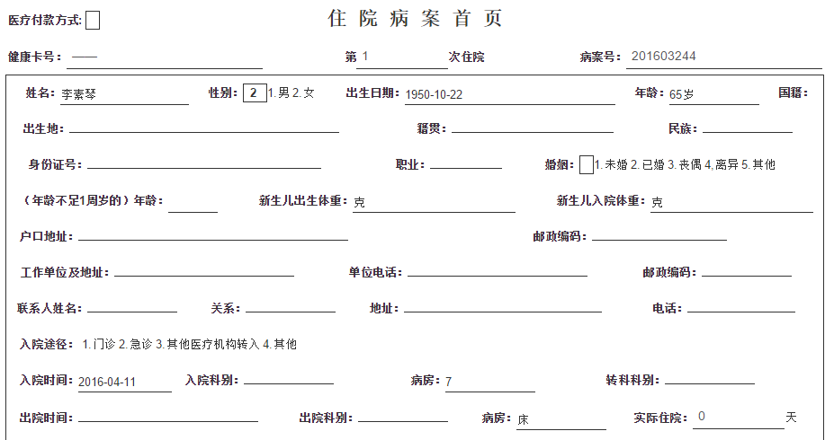
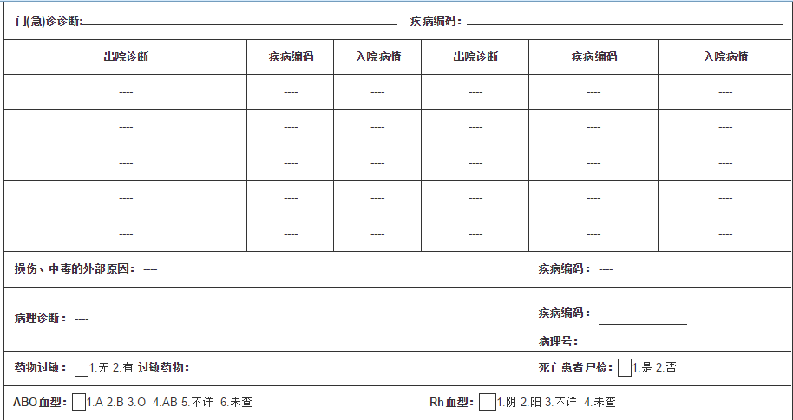
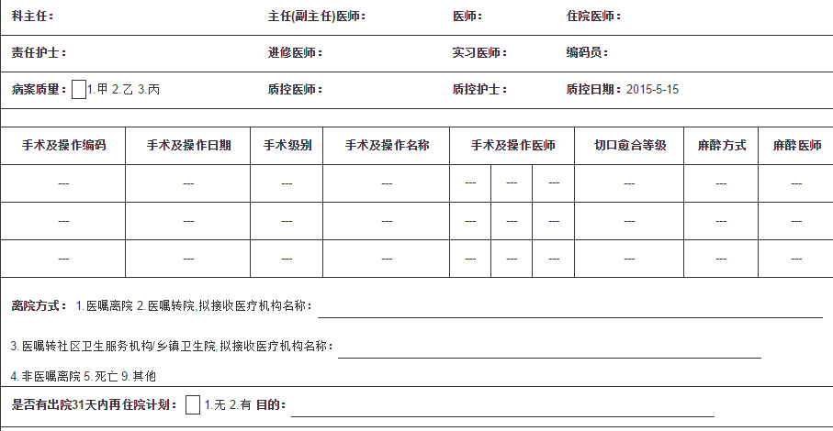
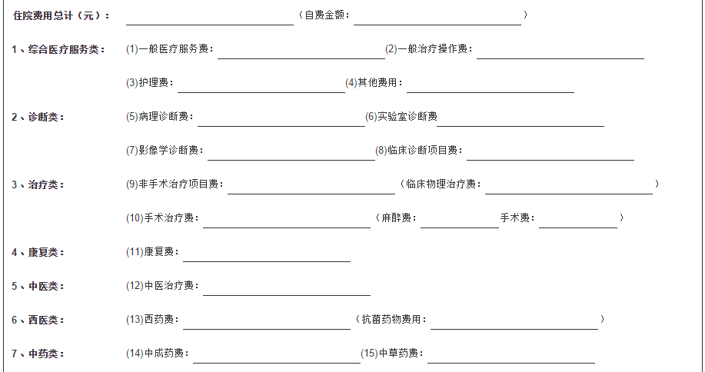
输入输出
输入：PAT_MASTER_INDEX（病人主索引）
DIAGNOSIS（诊断记录）
OPERATION（手术记录）
MEDICAL_COSTS（住院病人费用记录）
TRANSFER（病人在科记录）
输出：

3.2.3 病历文书
功能描述
病历文书包括：患者基本信息、病史陈述者、主诉、现病史、既往史、个人史、家族史、婚育史、体格检查和相关的入院诊断等信息。医生在填写完信息后，需要确认签名，并且记录签名日期。
界面参照
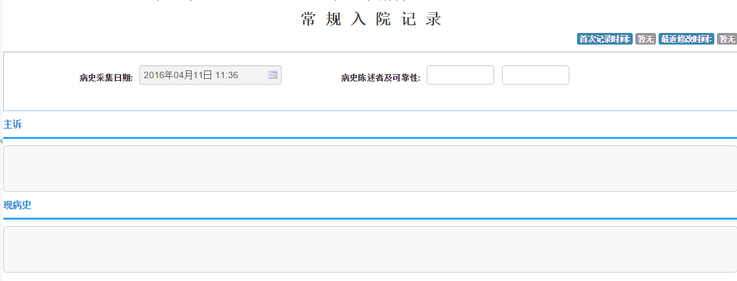
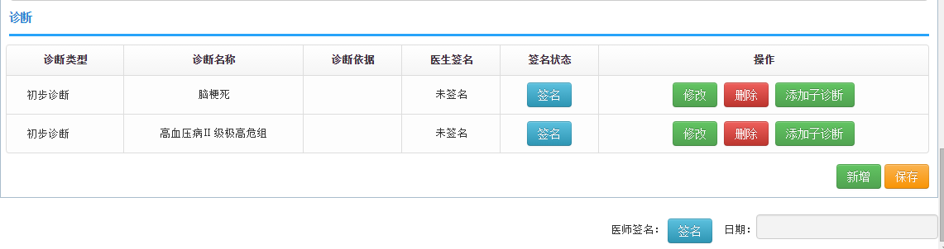
输入输出
输入：
输出：electron_enter_hospital（病历文书）

3.2.4 病程记录
功能描述
病程记录是指继入院记录之后，对患者病情和诊疗过程所进行的连续性记录。内容包括每日病程记录、上级医师查房意见、会诊意见、医师分析讨论意见、所采取的诊疗措施及效果等信息。医生在确认后，要对记录进行签名，并且记录签名时间。
界面参照
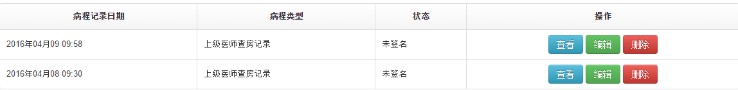
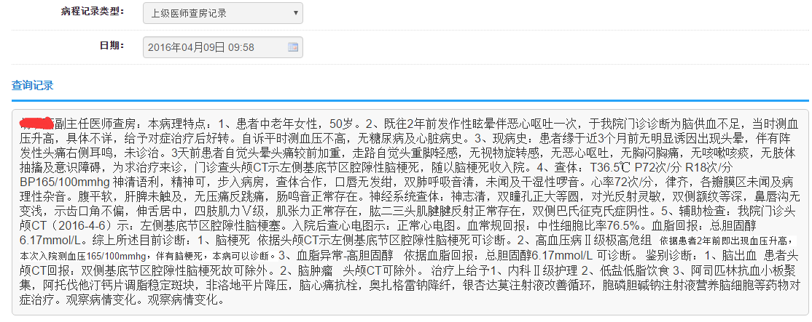
输入输出
输入： 病程类型字典
输出： course_record（病程记录主表）
course_record_eachdis（病程记录子表）

3.2.5 检查申请
功能描述
检查申请的主要功能是填写检查申请及查看检查结果。填写检查申请单，包括：类别、发往科室、申请日期、体征、症状、注意事项、选择诊断等信息，并且选择检查项目。在保存后相应执行科室会查询到申请单信息，医嘱需要添加一条检查的医嘱。在申请单没有确认划价之前，可以删除。并且相应科室不能查询到申请单信息。如果申请单已经划价则不能删除。
根据返回的结果查看检查单报告日期、病人信息、检查类别、申请日期、结果等信息。
输入输出
输入： EXAM_CLASS_DICT(检查类别字典)
EXAM_SUBCLASS_DICT(检查子类字典)
输出： EXAM_APPOINTS（检查预约主记录表）
EXAM_ITEMS（检查项目记录）
Orders（医嘱）

3.2.6 检验申请
功能描述
检验申请的主要功能是填写检验申请及查看检验结果。填写申请单、选择诊断、选择检查科室、标本、送检医生、申请日期等信息。并且选择需要检验的项目。在保存后相应执行科室会查询到申请单信息，医嘱需要添加一条检验的医嘱。在申请单没有确认划价之前，可以删除。并且相应科室不能查询到申请单信息。如果申请单已经划价则不能删除。
根据LIS返回的结果查看检验项目的结果，分别包括报告日期、报告项目名称、结果、单位、异常、参考值等信息。
界面参照
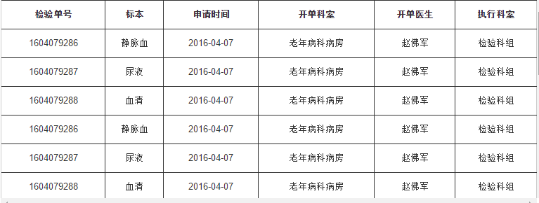
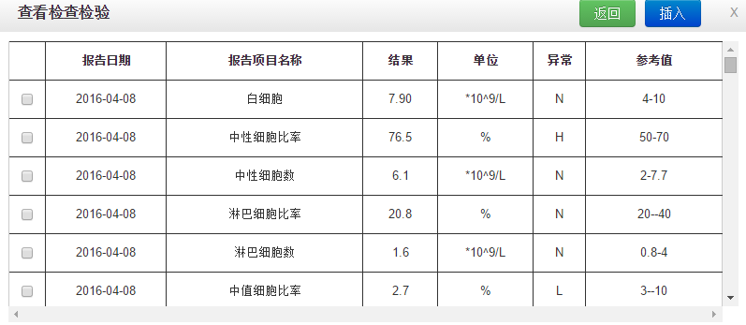
输入输出
输入： LAB_ITEM_DICT（检验项目字典）
LAB_ITEM_NAME_DICT(检验项目名称字典)
输出： LAB_TEST_MASTER(检验主记录)
LAB_TEST_ITEMS(检验项目)
Orders（医嘱）

3.2.7 处方
功能描述
医生根据诊断情况，可以开具西药处方和中药处方。如果是中药的话，需要首先设置好剂数、每剂煎几份、用法、处方名等项目的内容。如果是西药的话，弹出选择西药药品，选定药品后，输入单次剂量、途径、频次、总量等信息，系统自动机算计价金额、应收金额。按保存键完成处方录入工作。
需要有添加子处方、子处方是表示频次和途径与上一笔相同的药品，减少重复输入。
需要有毁方的功能，在药房还没有确认发药之前，可以删除开好的处方，废弃处方。
需要有处方退药功能，可以退掉医生开好的药品，给药房发送退药请求。经过药房确认后。退药的记录用红色显示。并且添加退药原因。最后生成退药单。
输入输出
输入： DRUG_DICT（药品字典）
DRUG_NAME_DICT（药品名称字典）
DRUG_PRICE_LIST（药品价格列表）
DRUG_STOCK （药品库存）
DRUG_STORAGE_DEPT（药品库存科室）
输出： DOCT_DRUG_PRESC_MASTER（待发药住院处方主记录）
DOCT_DRUG_PRESC_DETAIL（待发药住院处方明细记录）
ORDERS（医嘱）

3.2.8 医嘱
功能描述（医嘱是否能在门诊应用）
医嘱分为长期医嘱和临时医嘱；
长期医嘱业务流程：
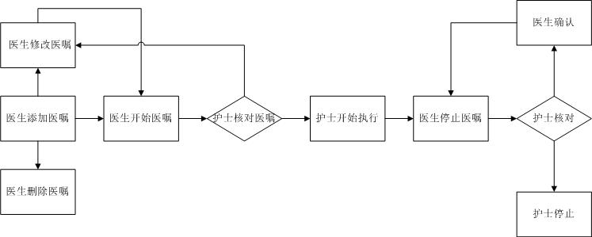
临时医嘱业务流程：
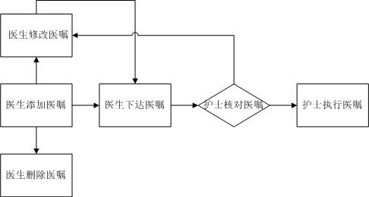
医嘱列表分别展示：编号、医嘱类型、类别(字典表)、下达时间、医嘱内容。如果医嘱类型是药品，需要有剂量、单位、途径、频次、执行时间。医嘱结束时间、医生签名、停止医生、停止核对护士等信息。
点击每条医嘱可以查看医嘱的详细信息。
子医嘱，对于医疗医嘱，如果上条医嘱也为医疗医嘱并且也是新开医嘱时，点击子医嘱按钮，将当前医嘱作为前一条医嘱的子医嘱。
复制医嘱，需要提供医嘱复制功能，选择医嘱点击复制在最下方复制一条医嘱，加快开医嘱速度。
医嘱作废，在医生开医嘱保存提交后，在医嘱还没有被执行前。医生可以作废医嘱。
停止医嘱，对于长期医嘱，在医生保存提交并且在护士站已经转抄校对后，医生可以将该条医嘱停止。
输入输出
输入：
输出： DOSAGE_UNITS_DICT（药品单位信息表）
ADMINISTRATION_DICT（医嘱项目类型表）
PERFORM_FREQ_DICT（药品适用类型表）
ORDERS、ORDERS_COSTS（医嘱信息）

3.2.9 手术申请
功能描述
主要功能是提交病人的手术申请，提交成功后，病人就可以由手术室进行安排手术。医生还可以在该模块中查询手术申请的请况以及手术安排表。
其中包括，拟实施手术名称、手术等级、术前诊断、病情，还包括手术术相关安排信息。
输入输出
输入： OPERATION_DICT（手术操作字典）
OPERATION_SCALE_DICT（手术等级字典）
输出： SCHEDULED_OPERATION_NAME（安排手术名称）
OPERATION_SCHEDULE（手术安排）
ORDERS（医嘱）

3.2.10 用血申请
功能描述
用血申请主要功能是提交病人用血的申请单，提交成功后，病人用血信息传达到血库。也可以在提交前查询血液库存情况。提交完成后。可以查询病人的用血申请情况。
输入输出
输入： BLOOD_TYPE_DICT（血型字典表）
输出： BLOOD_APPLY（用血预约申请单）
BLOOD_CAPACITY（申请用血量表）

3.2.11 会诊申请
功能描述
会诊申请是当前医生给选择好的患者发起会诊请求，其中可以根据科室选择一个或多个医生做为会诊医师，会诊医师在接受到会诊请求后，可以根据申请单填写会诊意见。填完完会诊意见确认签名后，申请医生就可以查看到会诊的相关意见。
会诊申请添加保存完可以修改、删除。但是在发布后就不能修改、删除。发布后会诊医生就可以看到会诊申请单。
会诊申请包括，会诊类型、会诊时间、会诊科室、会诊医生、病情摘要、会诊目的以及理由等信息。
界面参照
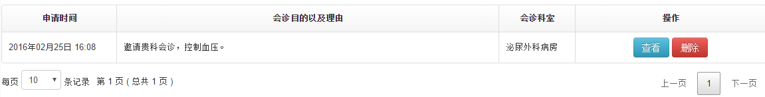
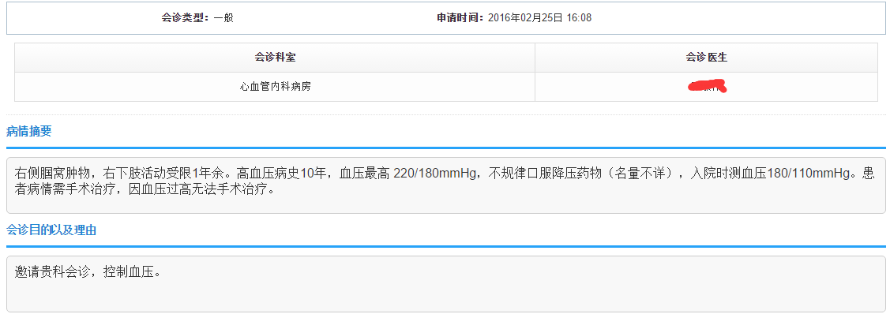
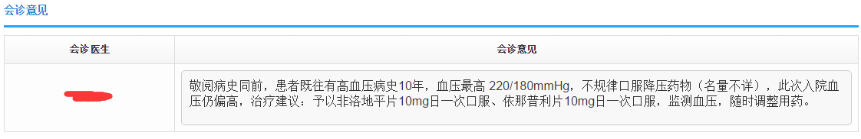
输入输出
输入： DEPT_DICT（科室）
医生
会诊费用（选取）
输出： electron_group_consultation（会诊主记录）
electron_group_consultation_into（会诊子记录）
缺少费用相关属性
插入到费用表中会诊费用
会诊医生收费

3.2.12 出院通知
功能描述
主要功能是对在院的病人进行出院预告。其中主要包括：病房、床位号、预计出院日期、病人信息、诊断、入院日期、所在科室、出院方式等。
医生在开出院通知之前要判断是否有出院诊断和治疗结果，否则，不能开出院通知单。下完出院通知，必须24小时内出院。
是否有欠费、是否有还没有收回的检查检验（如：病理）、是否有未完成的项目。
输入输出
输入：
输出： PRE_DISCHGED_PATS（准备出院记录）

3.2.13 出院记录
功能描述
出院记录是患者住院诊疗经过的小结，便于以后复诊时参考。
出院记录包括：患者基本信息、入院日期、出院日期、住院天数、入院病情摘要、诊疗经过、出院情况、相关诊断、出院医嘱等信息。医生在确认后需要签名，并且记录签名时间。
界面参照
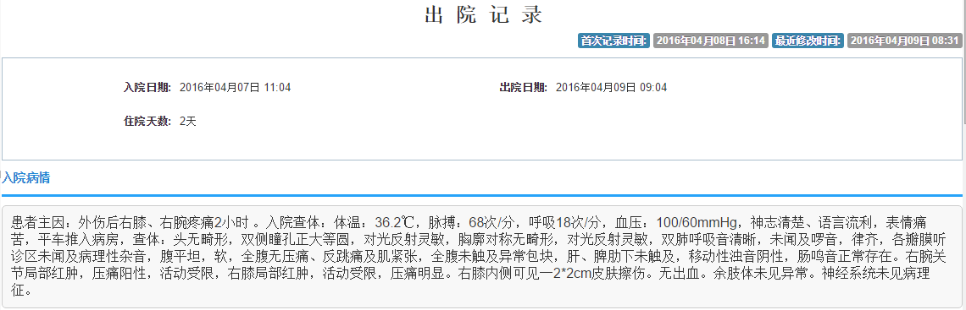
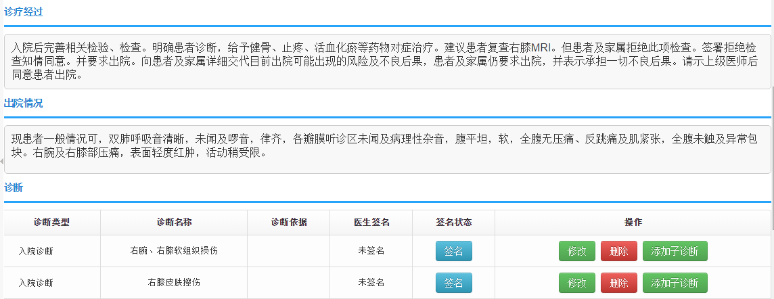
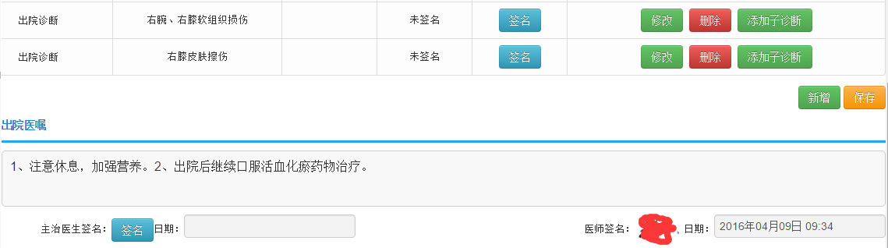
输入输出
输入：
输出： electron_leave_hospital（出院记录）

4.编码结构设计

5.数据库表结构设计
病历文书
字段名 | 字段标识 | 数据类型与长度 | P | M
唯一标示 | id | varchar(64)
住院信息表外键 | zhuyuan_id | varchar(64)
病人信息表外键 | patient_id | varchar(64)
主诉 | zhusu | text
现病史 | xianbingshi | text
既往史 | jiwangshi | text
个人史 | gerenshi | text
婚育史 | hunyushi | text
家族史 | jiazushi | text
住院医师 | zhuguanyisheng | varchar(100)
注：P----------主键
M---------非空字段
门诊诊断
字段名 | 字段标识 | 数据类型与长度 | P | M
病人标识号 | PATIENT_ID | varchar(64)
就诊时间 | VISIT_DATE | D
就诊序号 | VISIT_NO | N
序号 | ITEM_NO | N
诊断类型 | DIAG_TYPE | C
诊断代码 | DIAG_CODE | C
诊断名称 | DIAG_DESC | C

检查预约记录
字段中文名称 | 字段名 | 类型 | 长度 | 说明
申请序号 | EXAM_NO | C | 10 | 每个检查申请在整个系统范围内，用该序号唯一标识，序号可采用集中分配方式，序号的组成可由申请日期加上一个顺序号或使用累计序号
病人标识号 | PATIENT_ID | C | 10 | 不要求申请的病人必须具备主索引，但对具有主索引的病人使用此项
住院标识 | VISIT_ID | N | 2 | 对在院病人适用
检查号类别 | LOCAL_ID_CLASS | C | 1 | 每种检查，允许使用各自本地的标识号，如：超声号、X光号，本字段用于区分不同类型的本地标识号，由用户定义
检查标识号 | PATIENT_LOCAL_ID | C | 10 | 如：超声号、X光号，与检查标识号类别一起构成检查主索引的唯一标识
姓名 | NAME | C | 20 | 病人姓名，非空
姓名拼音 | NAME_PHONETIC | C | 16 | 病人姓名拼音，大写，字间用一个空格分隔，超长截断
性别 | SEX | C | 4 | 病人性别，男、女、未知等，见性别字典
出生日期 | DATE_OF_BIRTH | D |  | 病人出生日期
出生地 | BIRTH_PLACE | C | 6 | 或称为籍贯，使用代码，本系统定义，见行政区字典
身份 | IDENTITY | C | 10 | 使用规范名称，如：师以上、团以下、战士等，用户定义，见身份字典
费别 | CHARGE_TYPE | C | 8 | 使用规范名称，如：公费、自费、其他等，用户定义，见费别字典
通信地址 | MAILING_ADDRESS | C | 40
邮政编码 | ZIP_CODE | C | 6 | 数字型字符
联系电话 | PHONE_NUMBER | C | 16
检查类别 | EXAM_CLASS | C | 6 | 区分各类检查，使用规范名称，用户定义，见检查类别字典
检查子类 | EXAM_SUB_CLASS | C | 8 | 区分一种检查类别下的各子类，如超声类下的腹部、心脏、妇产等子类，使用规范名称，用户定义，见检查子类字典
临床症状 | CLIN_SYMP | C | 400 | 正文描述
体征 | PHYS_SIGN | C | 400 | 正文描述
相关化验结果 | RELEVANT_LAB_TEST | C | 200 | 正文描述
其他诊断 | RELEVANT_DIAG | C | 400 | 依靠其他检查手段得到的有关诊断
临床诊断 | CLIN_DIAG | C | 80 | 主要临床诊断，正文描述
检查方式 | EXAM_MODE | C | 1 | 描述检查的场所，本系统定义，A=病房 B=检查科室
检查分组 | EXAM_GROUP | C | 16 | 用于标识预约排队队列。每个队列称为一个检查组。它可能是一台仪器对应多个检查项目构成的排队队列，也可能是多台仪器对应一个检查项目构成的一个排队队列
执行科室 | PERFORMED_BY | C | 8 | 使用代码，用户定义，见科室字典
病人来源 | PATIENT_SOURCE | C | 1 | 门诊、病房、外来，使用代码，见病人来源字典
外来医疗单位名称 | FACILITY | C | 20 | 当病人为外来时，使用此字段表示病人所在医院或医疗机构名称。当病人来自本院时，留空
申请日期及时间 | REQ_DATE_TIME | D |  | 提出此申请的日期及时间
申请科室 | REQ_DEPT | C | 8 | 使用代码，用户定义，见科室字典
申请医生 | REQ_PHYSICIAN | C | 8 | 医生姓名
申请备注 | REQ_MEMO | C | 60 | 由申请者输入与申请有关的需另外说明的问题
预约日期及时间 | SCHEDULED_DATE | D |  | 此字段由执行科室根据预约安排填写，病理检查该日期为接受
注意事项 | NOTICE | C | 400 | 此字段由执行科室填写，填入与申请项目有关的、病人需注意的事项。该项与预约日期及时间一起构成对检查申请的答复。
费用 | COSTS | N | 8,2 | 按标准价格计算得到的费用，由执行科室划价后填入
应收费用 | CHARGES | N | 8,2 | 考虑费别因素后，计算得到的费用，由执行科室划价后填入
申请医生用户名 | DOCTOR_USER | C | 16
 | WORKED_INDICAT OR | N | 1 | 该字段在检查预约、报告子系统中未使用。
计价标记 | BILLING_INDICATOR | N | 1 | 0-未计价 1-已计价，由收费程序使用
打印标志 | PRINT_STATUS | C | 1 | 打印标志，1为已打印
是否优先检查 | PRIORITY_INDICATOR | C | 1 | 排队使用
排队序号 | QUEUE_NO | C | 4
是否是医生做的申请 | HIS_FLAG | C | 1

检查项目记录
字段中文名称 | 字段名 | 类型 | 长度 | 说明
申请序号 | EXAM_NO | C | 10 | 在检查申请记录中分配的唯一标识
项目序号 | EXAM_ITEM_NO | N | 2 | 按医生开单的项目顺序，从1排列
检查项目 | EXAM_ITEM | C | 100 | 描述具体的检查项目，超声为具体检查项目，放射类检查称为检查部位，病理称为标本部位
项目代码 | EXAM_ITEM_CODE | C | 20 | 检查项目对应的代码，可为空，由用户定义，见检查项目字典
费用 | COSTS | N | 8,2 | 按标准价格计算得到的本项目的费用，由执行科室划价后填入
计价标记 | BILLING_INDICATOR | N | 1 | 0-未计价 1-已计价，由收费程序使用

检验主记录
字段中文名称 | 字段名 | 类型 | 长度 | 说明
申请序号 | TEST_NO | C | 10 | 每个检验申请在整个系统范围内唯一标识
优先标志 | PRIORITY_INDICATOR | N | 1 | 反映此申请的紧急程度。0-普通 1-紧急
病人标识号 | PATIENT_ID | C | 10 | 对无主索引的病人可为空
本次住院标识 | VISIT_ID | N | 2 | 对门诊病人为空
工作单号 | WORKING_ID | C | 6 | 检验科室为内部管理而给每个申请分配的标识号，在整个系统范围及同一科室不同日期的申请间并不唯一
执行日期 | EXECUTE_DATE | D |  | 准备执行日期
姓名 | NAME | C | 20 | 病人姓名，考虑到门诊病人或外医疗单位来的病人可能没有主索引
姓名拼音 | NAME_PHONETIC | C | 16 | 大写，字间用一空格间隔，超长截断
费别 | CHARGE_TYPE | C | 8 | 使用规范名称，由用户定义，见费别字典
性别 | SEX | C | 4 | 使用规范名称，本系统定义，见性别字典
年龄 | AGE | N | 3
检验目的 | TEST_CAUSE | C | 8 | 正文描述，如查体等
临床诊断 | RELEVANT_CLINIC_DIAG | C | 80 | 诊断正文
标本 | SPECIMEN | C | 8 | 使用标准描述，如血、尿等
标本说明 | NOTES_FOR_SPCM | C | 16 | 标本采集的条件说明，如饭前、饭后一小时等。自由格式，由医生开检验单时说明
标本采样日期及时间 | SPCM_RECEIVED_DATE_TIME | D |  | 由开单科室或执行科室填入
标本收到日期及时间 | SPCM_SAMPLE_DATE_TIME | D |  | 由执行科室填入
申请日期及时间 | REQUESTED_DATE_TIME | D |  | 医生开检验单的时间
申请科室 | ORDERING_DEPT | C | 8 | 科室代码，用户定义，如果为病房发出的申请，则为病房代码（非临床科室代码）
申请医生 | ORDERING_PROVIDER | C | 8 | 医生姓名
执行科室 | PERFORMED_BY | C | 8 | 检验科室代码
结果状态 | RESULT_STATUS | C | 1 | 反映申请的执行情况，如：收到标本、已执行、初步报告、确认报告等，初始时，由申请方填入，以后根据检查的执行情况，由执行者修改，使用代码，本系统定义，见检查结果状态字典
报告日期及时间 | RESULTS_RPT_DATE_TIME | D |  | 出结果报告的日期及时间
报告者 | TRANSCRIPTIONIST | C | 8 | 报告签发者或检验操作者
校对者 | VERIFIED_BY | C | 8 | 结果校对者
费用 | COSTS | N | 8,2 | 本检验单按价表中标准价格计算得到的总费用，由执行科室或后台划价程序填入
应收费用 | CHARGES | N | 8,2 | 考虑费别因素后，计算得到的本检验单的总费用，由执行科室或后台划价程序填入
计价标志 | BILLING_INDICATOR | N | 1 | 0-未计价 1-已计价，由收费程序使用
打印标志 | PRINT_INDICATOR | N | 1 | 0-未打印 1-已打印，由检验科室打印检验报告时使用

检验项目
字段中文名称 | 字段名 | 类型 | 长度 | 说明
申请序号 | TEST_NO | C | 10 | 对应检验申请主记录中的申请序号
项目序号 | ITEM_NO | N | 2 | 按医生开单的项目顺序，从1排列
项目名称 | ITEM_NAME | C | 100 | 检验项目名称
项目代码 | ITEM_CODE | C | 20 | 检验项目代码，见检验项目字典
计价标志 | BILLING_INDICATOR | N | 1 | 0-未计价 1-已计价，由收费程序使用

处方医嘱明细记录
中文名称 | 字段名 | 类型 | 长度 | 说明
就诊日期 | VISIT_DATE | D |  | 挂号的日期
就诊序号 | VISIT_NO | N | 5 | 挂号的序号
流水号 | SERIAL_NO | C | 10 | 每次开单的流水号
处方序号 | PRESC_NO | N | 5 | 本次就诊的处方号
项目序号 | ITEM_NO | N | 2 | 本次就诊的项目顺序号
项目类别 | ITEM_CLASS | C | 1 | A为西药 B为草药
药名编码 | DRUG_CODE | C | 20
药品名称 | DRUG_NAME | C | 100
药品规格 | DRUG_SPEC | C | 20
厂家标识 | FIRM_ID | C | 10
单位 | UNITS | C | 8
数量 | AMOUNT | N | 8,4
一次用量 | DOSAGE | N | 8,4
用量单位 | DOSAGE_UNITS | C | 8
用药途径 | ADMINISTRATION | C | 16 | 对应COMM..ADMINISTRATION_DICT
频次 | FREQUENCY | C | 16
自备标记 | PROVIDED_INDICATOR | N | 1 | 是否为自备药 ，0为不是，1为是
计价金额 | COSTS | N | 10,4
实收费用 | CHARGES | N | 10,4
收费标记 | CHARGE_INDICATOR | N | 1 | 是否已收费。0为未收费，1已收费
摆药药局 | DISPENSARY | C | 8
付数 | REPETITION | N | 2 | 即中药的剂数
医嘱组别 | ORDER_NO | N | 2
子医嘱组别 | SUB_ORDER_NO | N | 2
医嘱说明 | FREQ_DETAIL | C | 80 | 医生对该药品的说明
取药标志 | GETDRUG_FLAG | C | 2 | 1取药，2不取药
处方属性 | PRESC_ATTR | C | 8 | 反映处方用户定义的属性，如：贵重药、麻醉药等，见处方属性字典

病程记录
字段名 | 字段标识 | 数据类型与长度 | P | M
主键 | id | varchar(64) | Yes | Yes
住院ID | zhuyuan_id | varchar(64) | No | No
病人信息表外键 | patient_id | varchar(64)
录入时间 | luru_shijian | datetime
病程类型 | type | varchar(50)
删除标志 | del_flag | varchar(1)

出院记录
字段名 | 字段标识 | 数据类型与长度 | P | M
出院记录 | id | varchar(64) | Yes | Yes
住院信息外键 | zhuyuanxinxi_id | varchar(64) | No | No
病人信息外键 | patient_id | varchar(64) | No | No
出院时间 | chuyuanshijian | date | No | No
出院诊断 | chuyaunzhenduan | text | No | No
诊疗结果 | zhenliaojieguo | text | No | No
出院情况 | chuyuanqingkuang | text | No | No
出院医嘱 | chuyuanyizhu | text | No | No
创建者 | create_by | varchar(64) | No | Yes
创建时间 | create_date | datetime | No | Yes
更新者 | update_by | varchar(64) | No | Yes
更新时间 | update_date | datetime | No | Yes
备注信息 | remarks | varchar(255) | No | Yes
删除标记 | del_flag | char(1) | No | No
入院病情 | ruyuanbingqing | text | No | Yes

门诊病人档案
字段名 | 字段标识 | 数据类型与长度 | P | M
病人ID号 | ID | numeric(18) | Yes | Yes
门诊号码 | MZHM | varchar(12) | No | Yes
病人姓名 | BRXM | varchar(10) | No | No
医疗证号 | FYZH | varchar(10) | No | No
身份证号 | SFZH | varchar(20) | No | No
病人性质 | BRXZ | numeric(4) | No | No
病人性别 | BRXB | numeric(4) | No | No
出生年月 | CSNY | datetime | No | No
婚姻状况 | HYZK | numeric(4) | No | No
职业代码 | ZYDM | numeric(4) | No | No
名族代码 | MZDM | numeric(4) | No | No
血型代码 | XXDM | numeric(4) | No | No
过敏药物 | GMYW | numeric(6) | No | No
单位序号 | DWXH | numeric(4) | No | No
单位名称 | DWMC | varchar(40) | No | No
单位电话 | DWDH | varchar(16) | No | No
单位邮编 | DWYB | varchar(6) | No | No
户口地址 | HKDZ | varchar(40) | No | No
家庭电话 | JTDH | varchar(16) | No | No
户口邮编 | HKYB | varchar(6) | No | No
就诊次数 | JZCS | numeric(4) | No | No
就诊日期 | JZRQ | datetime | No | No
初诊日期 | CZRQ | datetime | No | No
门诊处方01表
字段名 | 字段标识 | 数据类型与长度 | P | M
处方识别 | CFSB | numeric(18) | Yes | Yes
处方号码 | CFHM | varchar(10) | No | No
发票号码 | FPHM | varchar(12) | No | No
处方类型 | CFLX | numeric(1) | No | Yes
病人ID号 | ID | numeric(18) | No | No
病人姓名 | BRXM | varchar(10) | No | No
开方日期 | KFRQ | datetime | No | Yes
处方贴数 | CFTS | numeric(2) | No | Yes
科室代码 | KSDM | numeric(4) | No | No
医生代码 | YSDM | varchar(4) | No | No
发药日期 | FYRQ | datetime | No | No
发药窗口 | FYCK | numeric(2) | No | No
划价工号 | HJGH | varchar(4) | No | No
配药工号 | PYGH | varchar(4) | No | No
发药工号 | FYGH | varchar(4) | No | No
配药标志 | PYBZ | numeric(1) | No | Yes
发药标志 | FYBZ | numeric(1) | No | Yes
处方关联 | CFGL | numeric(18) | No | No
作废判别 | ZFPB | numeric(1) | No | Yes
打印标志 | DYBZ | numeric(1) | No | No
药房识别 | YFSB | numeric(3) | No | Yes
特殊处方 | TSCF | numeric(2) | No | No
退药标志 | TYBZ | numeric(1) | No | No
门诊处方02表
字段名 | 字段标识 | 数据类型与长度 | P | M
识别序号 | SBXH | numeric(18) | Yes | Yes
处方识别 | CFSB | numeric(18) | No | Yes
药品序号 | YPXH | numeric(6) | No | Yes
药品产地 | YPCD | numeric(6) | No | Yes
项目类型 | XMLX | numeric(1) | No | Yes
处方贴数 | CFTS | numeric(2) | No | Yes
药品数量 | YPSL | numeric(10,2) | No | Yes
药品单价 | YPDJ | numeric(12,4) | No | Yes
药品组数 | YPZS | int | No | Yes
一次数量 | YCSL | numeric(8,2) | No | Yes
费用归并 | FYGB | numeric(4) | No | Yes
自负比例 | ZFBL | numeric(5,3) | No | Yes
给药途径 | GYTJ | numeric(4) | No | No
药品用法 | YPYF | varchar(20) | No | No
药品组号 | YPZH | numeric(18) | No | No
药房规格 | YFGG | varchar(20) | No | No
药房单位 | YFDW | varchar(4) | No | No
药房包装 | YFBZ | numeric(4) | No | Yes

6.服务接口设计

